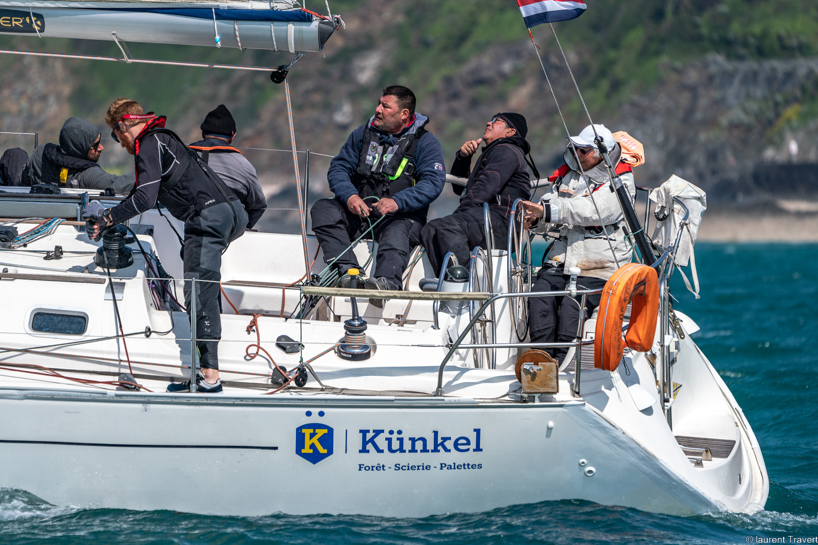
Association Gréement Fractionné

Jan Legallet : 0684297066 Mail :jan.legallet@neuf.fr
Site : https://karibario6.spipfactory.fr
Programme prévisionnel de régates 2025 Version 3 du
13 mars 2025.
Dates | Evènement | Lieu de départ | Départ | Retour | Commentaires | Portes | Coefficient
Je.13 Février | Mise à terre | Granville | RV : ~9h30 |  | Prise sangles à 10 h 30 | FM : 11 h 30 | 90
M.25 Février | Mise à l'eau | Granville | RV :15h30 |  | Prise sangles à 16 h 30 | PM: 17 h 48 | 60
Sa. 8 Mars  Di. 9 Mars | Championnat  de Printemps | Granville  Granville | 11 h 30  13 h 30 |  | Parcours bananes ou (et)  côtiers (hors portes) | OP: 10 h 48  OP: 12 h 44 | 39  37
Sa. 22 Mars  Di. 23 Mars | Championnat  de Printemps | Granville  Granville | 9 h 15  10 h 15 | < ~14 h 10  < ~15 h 40 | Parcours bananes ou (et)  côtiers (dans les portes) | FP: 15 h 03  FP: 16 h 31 | 35  26
Ve. 4 Avril  Sa. 5 Avril  Di. 6 Avril | Régate des IUT | Granville  Saint-Malo  St-Cast | 10h - 15 h  10 h  10 h | Convoyage retour probable le Lundi 10h30 | Convoyage et entraînement St Malo-Lalatte-St-Cast St-Cast-St Malo et conv.ret. | OP: 9 h 31  OP: 13 h 30 | 58  50-42  37-42
Sa. 12 Avril  Di. 13 Avril | Championnat  de Printemps | Granville  Granville | 9 h 45  10 h 15 | >~17 h 50  > ~18 h 15 | Parcours bananes ou (et)  côtiers (hors portes) | OP: 17 h 36  OP: 18 h 06 | 83  85
Sa. 26 Avril  Di. 27 Avril | Régate  d’ouverture | Granville  Saint Hélier | 9 h 15  11 h ? | > 17 h 35 | Granville-Jersey  Jersey-Granville | FP : 10 h 28  OP : 17 h 24 | 90-96  101-105
Sa. 10 Mai  Di. 11 Mai | Trophée Guillaume  le Conquérant | Granville  Granville | 9 h 45  ~10 h 15 ? | >~16 h 35  >~17 h 15 | Parcours bananes ou (et)  côtiers (hors portes) à vérifier | OP: 16 h 19  OP: 16 h 55 | 68-71  73-75
Sa. 24 Mai | Coupe du Président Lezan  puis convoyage Granville-Chausey | Granville | 8 h 45  ~17 h 30 | >~15 20  ~19 h | ? | OP : 15 h 02 | 71-77
Di. 25 Mai  Lu. 26 Mai | Convoyage  Chausey-Morlaix | Chausey  Lézardrieux | 4 h 30  7 h | ~13 h  ~16 h 50 | Granville-Lézardrieux  Lézardrieux-Morlaix | PM: 6 h 12  PM : 18 h 23 | 83-88  92-94
Me. 28 Mai Je. 29 Mai  Ve. 30 Mai  Sa. 31 Mai  Di. 1er Juin | Télégramme  Tresco  Trophée | Morlaix  Guernesey  Perros Guirec |  |  | Morlaix-Guernesey  Arrivée à Guernesey  Repos à Guernesey  Guernesey-Perros-Guirec  Perros-Guirec-Baie de Morlaix | PM: 21 h 02  PM : 22 h 43  OP : | 95  92-89  84-79  74-69  63
Lu. 2 Juin  Ma. 3 Jui | Convoyage  Morlaix-Granville | Roscoff  Lézardrieux | 7 h  7 h | ~15 h  ~16 h 30 | Roscoff-Lézardrieux  Lézardrieux-Granville | PM : 10 h 54  FP : 17 h 31 | 58-53  49-46
Sa. 14 Juin  Di. 15 Juin | Tour de Chausey  Trophée Jean Louis Monneron | Granville  Granville | 9 h 15  9 h 15 | >~19 h 40  <~13 h 30 | Barbecue à l’issue | OP : 19 h 20  FP : 14 h 10 | 70-70  68-67
Sa. 28 Juin | Tour de baie | Granville | 9 h 45 | >~20 h |  | OP : 19 h 43 | 85-82
Di. 29 Juin | Coupe SNSM | Granville | 9 h 45 | < 14 h |  | FP: 14 h 33 | 79
Je. 3 Juillet  Ve. 4 Juillet | Convoyage  Granville-St Vaast | Granville  Cherbourg | 11 h 10  11 h | ~23 h  ~16 h | Granville-Cherbourg  Cherboug-Saint-Vaast | OP : 10 h 47  OP : ~15 h 21 | 49-45  42-39
Di. 6 Juillet Lu. 7 Juillet Ma.8 Juillet Me.9 Juillet Je. 10 Juillet Ve. 11 Juillet | Tour des Ports de la Manche | Saint Vaast  Cherbourg  Guernesey  Diélette  Carteret  Jersey | 9 h  ~9 h  ~ 9 h  ~9 h  ~ 9 h  ~ 9 h |  | www.tourdesports.fr  Saint-Vaast-Cherbourg  Cherbourg-Guernesey  Guernesey-Diélette  Diélette-Carteret  Carteret-Jersey  Jersey-Granville | FP : 9 h 26  BM : ~13 h32 4,37m  OP : 17 h 13  FP : 10 h 59  OP : 17 h 56 | 39-41  44-47  50-54  58-62  65-68  71-74
Me. 6 Août | Conv. Granv.-St Malo | Granville | 8 h 45 | ~12 h |  | FP : 9 h 37 | 43-49
Du Je. 7 au  Di. 10 Août  envisageable selon équipage | Branlebas  de régates de  Saint-Malo | Saint-Malo  Saint Malo  Granville  Saint-Malo |  | Programme sous réserve | St-Malo-LesEbhiens-St Malo  St Malo-Chausey-Granville  Granville-Cancale-St-Malo  Côtier-Parade |  | 55-61  67-73  78-83  87-90
Lu. 11 Août | Convoyage St-Malo-Granv. | Saint-Malo | 8 h | ~12 h |  | FP : 13 h 10 | 93-95
Sa. 16 Août | Warm up Cup | Granville | ~ 11 h |  | Granville-Jersey | OP : 10 h 05 | 68-62
Di. 17 Août | Tour de Jersey | Saint Hélier |  |  | Organisé par le YC St Aubin | OP : 23 h 29 | 55-49
Lu. 18 Août | Convoyage Jersey-Granville | Saint Hélier | 10 h | ~16 h |  | FP : 19 h 17 | 45-43
Di. 31 Août | Coupe de Port-mer | Granville | 10 h 15 | ? | Granville-Cancale ? | OP : 21 h 42 | 37
Sa. 6 Sept. | Trophée des Entreprises | Granville | 9 h 15 | ~20 h 15 | Granville-Chausey-Granville | OP: 16 h 40 | 72-80
Di.7 Sept. | Echappée bleue | Granville | ~ 10 h | « Régate »du Normandy | Granville-Chausey | OP : 17 h 26 | 86-92
Sa. 20 Sept.  Di. 21 Sept. | Trophée des  Minquiers | Granville  Saint Hélier | 9 h 15 ?  ~10 h |  | Granville-Jersey  Jersey-Granville | FP : 10 h 54  OP : 17 h 25 | 79-84  87-89
Sa.11 Oct.  Di. 12 Oct. | Régate de  clôture | Granville  Saint Hélier | 10 h ?  10 h 45 |  | Granville-Jersey  Jersey -Granville | OP: 11 h 06  FP: 20 h 28 | 89-81  72-63
Police en rouge : régates comptant pour le Championnat du Club
Légende | En blanc | Convoyage ou carénage
 | En azur | Régate IRC
 | En jaune | Régate de Club
 | En gris | Régate Osiris à l’extérieur
 | En orange pâle | Evènement à équipage « réduit » + invités

Pour l’équipage : la licence est obligatoire pour régater et elle doit porter la mention « compétition » (certificat médical valable 3 ans). N’attendez pas le dernier moment. La cotisation au Yacht Club de Granville est facultative mais souhaitable (car c’est elle qui permet au Club d’organiser les courses que nous courons à Granville). N’hésitez pas à vous inscrire aux convoyages, ils fournissent l’occasion de s’entraîner, de prendre d’autres postes et de visiter ! Pour les inscriptions, téléphonez à John : 06.84.29.70.66 ou 0233515584. , ou passez un mail : jan.legallet@neuf.fr.

